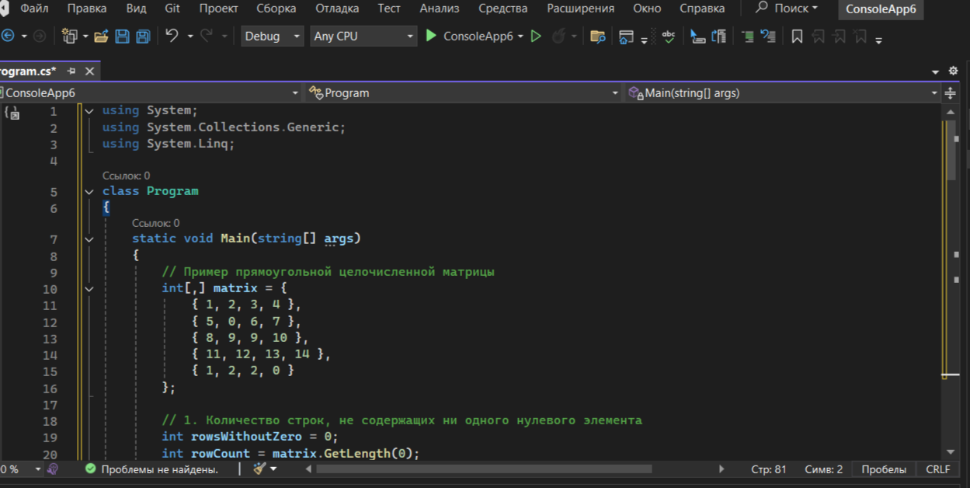
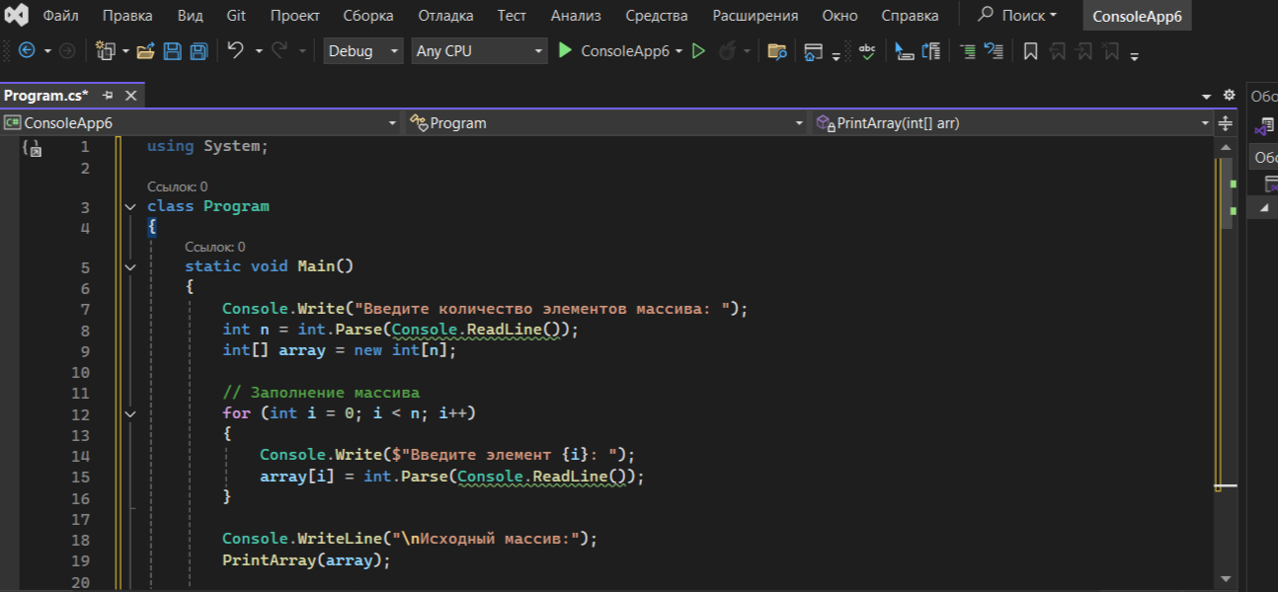
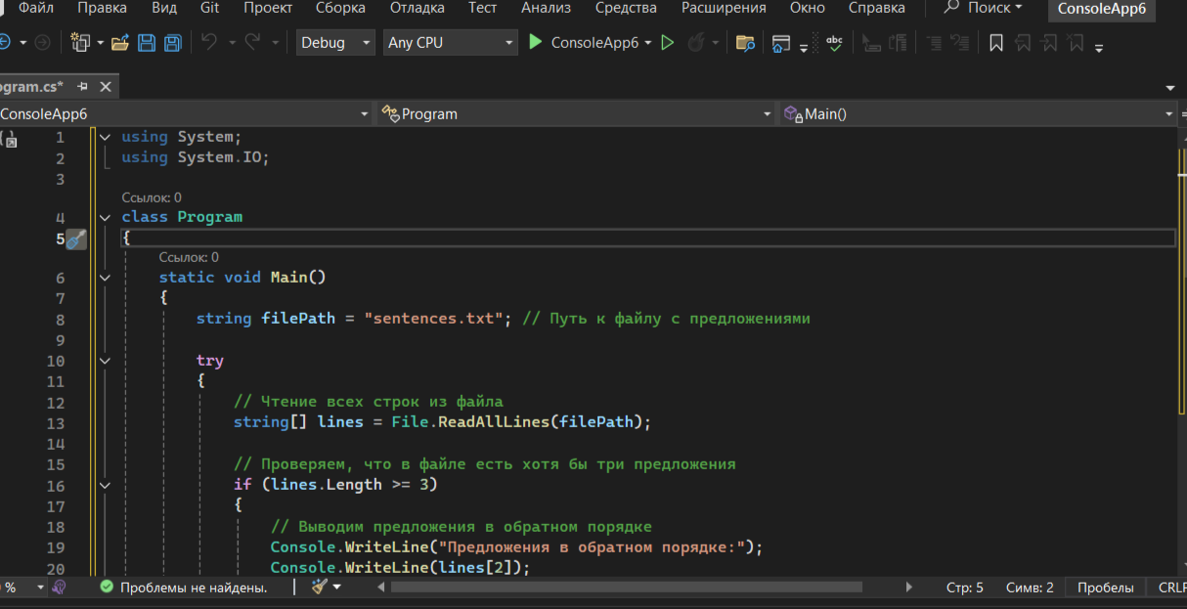
Кадырбаев Тулеген Викторович
VДКИП-111прог
Лабораторная работа №4 «Массивы и строки».
2020_Павловская_C#
385 - Лабораторная работа 5. Одномерные массивы.
389 - Лабораторная работа 6. Двумерные массивы
393 - Лабораторная работа 7. Строки .
Лабораторная работа 5. Одномерные массивы Теоретический материал: глава 6, раздел «Массивы». Вариант 3 В одномерном массиве, состоящем из п целочисленных элементов, вычислить: произведение элементов массива с четными номерами; сумму элементов массива, расположенных между первым и последним пулевыми элементами. Преобразовать массив таким образом, чтобы сначала располагались все положительные элементы, а потом - все отрицательные (элементы, равные нулю, считать положительными).
Лабораторная работа 6. Двумерные массивы Вариант 1 Дана пелочисленная прямоугольная матрица. Определить: количество строк, не содержащих ни одного нулевого элемента; максимальное из чисел, встречающихся в заданной матрице более одного раза.
Лабораторная работа 7. Строки Теоретический материал: глава 6, раздел «Символы и строки». Вариант 1 Написать программу, которая считывает из текстового файла три
предложения и выводит их в обратном порядке.

